UNIVERSIDADE PROFESSOR EDSON ANTÔNIO VELANO – UNIFENAS

CURSO DE CIÊNCIA DA COMPUTAÇÃO

GABRIEL DA SILVA RIBEIRO

MARCOS VINÍCIUS SOARES FAGUNDES

MARCUS PAULO DE CARVALHO

VINICIUS DA MATA RIBEIRO

**APLICATIVO MOBILE PARA CONTROLE E GESTÃO DE EXTINTORES**

Alfenas – MG

2022

GABRIEL DA SILVA RIBEIRO

MARCOS VINÍCIUS SOARES FAGUNDES

MARCUS PAULO DE CARVALHO

VINICIUS DA MATA RIBEIRO

**APLICATIVO MOBILE PARA CONTROLE E GESTÃO DE EXTINTORES**

Projeto de Pesquisa apresentado ao Curso de Ciência da

Computação - UNIFENAS, como parte das exigências da

disciplina Trabalho de Curso I.

Orientador: Prof. Camila Bastos

Alfenas – MG

2022**LISTA DE ILUSTRAÇÕES**

FIGURA 1 – Classes de incêndio .............................................................................................6

FIGURA 2 – Tipos de extintores ............................................................................................. 10

FIGURA 3 – QR Code / Bar Code ……………...................................................................... 14

FIGURA 4 – Exemplo QR Code……..................................................................................... 14

FIGURA 5 – Capacidade de correção de erro de QRCode ..................................................... 15

FIGURA 6 – Fluxograma de desenvolvimento ....................................................................... 16

FIGURA 7 – Tela principal desejada …………...................................................................... 20

FIGURA 8 – Caso de uso……………………........................................................................ 21

FIGURA 9 – Fluxograma de utilização da Ferramenta (Responsável pela Empresa) ............ 22

FIGURA 10 – Fluxograma de utilização da Ferramenta (Técnico de Segurança) …………. 22

**LISTA DE TABELAS**

TABELA 1 – Cronograma de atividades 2022…………………………………………..…. 25

TABELA 1 – Cronograma de atividades 2023………………………………………….…. .26

**LISTA DE ABREVIATURAS**

CGE - Controle e gestão de extintores

SESMT - Serviços Especializado em Engenharia de Segurança e em Medicina do Trabalho

IBGE - Instituto Brasileiro de Geografia e Estatística

NR - Normas Regulamentadoras

QR Code - Quick Response Code

NBR / ABNT - Associação Brasileira de Normas Técnicas

HTML - Linguagem de Marcação de HiperTexto

SQL - Structured Query Language

JSON - Javascript Object Notation

**SUMÁRIO**

**1 INTRODUÇÃO** 6

**1.1 Descrição do tema** 6

**1.2 Justificativa** 6

**1.3. Objetivos** 6

1.3.1 Objetivo geral 6

1.3.1 Objetivos específicos 6

**1.4 Hipótese**  7

**2 REFERENCIAL TEÓRICO** 10

**2.1 Classes de Incêndio** 10

**2.2 Extintores** 11

2.2.1Tipos de Extintores 11

**2.3 Administração de extintores de incêndio** 13

**2.4 Tecnologias para desenvolvimento web** 13

**2.5 Tecnologias para desenvolvimento mobile** 14

**2.6 Banco de Dados Relacional** 14

**2.7 Banca de Dados Não Relacional** 15

**2.8 Tecnologia QR Code** 16

**3 MATERIAL E MÉTODOS** 18

**4 RECURSOS** 24

**4.1 Recursos humanos** 24

**4.2 Recursos materiais** 24

**4.3 Recursos financeiros** 24

**5 CRONOGRAMA** 25

**REFERÊNCIAS** 27

**APÊNDICE(S)** 29

**1 INTRODUÇÃO**

Extintores são essenciais para combater ou evitar incêndios. Para isso, é necessário que os extintores estejam em condições adequadas, com recargas válidas, vistorias recentes, testes atualizados e em boas condições de uso. Sem essas condições, o extintor não tem o efeito que se é esperado contra o fogo, podendo gerar prejuízos graves em estabelecimentos, além da possibilidade de colocar vidas e o meio ambiente em risco.

Um dos maiores incêndios que teve no Brasil foi o incêndio que ocorreu na Boate Kiss, em Santa Maria(RS), na madrugada do dia 27 de janeiro de 2013. Neste evento, o vocalista da banda que tocava na noite, no momento que percebeu o incêndio, procurou o extintor mais próximo, mas por falta de manutenção e validações dos extintores, o mesmo estava inativo. Outro caso foi o incêndio que ocorreu no alojamento do Flamengo, no dia 08 de fevereiro de 2019, levando dez vítimas à óbito. Neste caso, o segurança do alojamento, Benedito Ferreira, alega que três extintores não funcionaram no momento do incêndio.

Na "Lei Kiss” (Lei Nº 13.425/17), são estabelecidas diretrizes gerais e ações complementares sobre medidas de prevenção e combate a incêndio e a desastres em estabelecimentos, edificações e áreas de reuniões públicas. O reconhecimento do local de instalação do extintor de incêndio é feito pelos bombeiros, onde são indicados locais visíveis, de fácil acesso e com o caminho desobstruído.

Profissionais do Serviço Especializado em Engenharia de Segurança e em Medicina do Trabalho (SESMT) e bombeiros civis enfrentam dificuldades para inspecionar corretamente as condições dos extintores, devido a poucas ferramentas que os auxiliem nessa área ou até mesmo pela falta de conhecimento sobre o mesmo. De acordo com pesquisas feitas em algumas empresas da região de Alfenas-MG, profissionais da área relatam que fazem o uso de planilhas para verificar a validade dos extintores e as inspeções mensais e periódicas são feitas através de *checklist* gerenciado manualmente.

Considerando a importância da boa gestão dos extintores de incêndio e das dificuldades enfrentadas pelos profissionais da área, o objetivo deste trabalho é desenvolver um aplicativo, denominado CGE (Controle e Gestão de Extintores), que é capaz de auxiliar no gerenciamento da qualidade dos extintores disponíveis nos estabelecimentos. O foco dessa ferramenta é o avanço tecnológico a partir da compactação de informações, utilizando a tecnologia de QR Code(Quick Response Code) para realizar buscas rápidas sobre o histórico dos extintores ou até mesmo para pesquisas em setores específicos, facilitando a sua visualização e manutenção. Para construção do aplicativo, será utilizado o *framework* Flutter, juntamente com a linguagem Dart..

Com a construção do aplicativo CGE, espera-se reduzir custos, otimizar o tempo dos colaboradores e evitar eventuais acidentes. O desenvolvimento de uma aplicação de gerenciamento eficiente e intuitivo pode auxiliar as empresas de todos os ramos a terem um controle completo de seus extintores, possibilitando a realização de vistorias e análises periodicamente e evitar tragédias.

**2. Referencial Teórico**

**2.1 Classes de Incêndio**

De acordo com Brentano (2004), cinco classes de combustíveis foram definidas de acordo com as análises realizadas pelos maiores órgãos voltados ao estudo do tema. Essas classes são (Figura 1):

* **Classe A**. Formada por materiais fibrosos ou combustíveis sólidos;
* **Classe B**. Formada por líquidos e gases combustíveis;
* **Classe C**. Formada por materiais energizados;
* **Classe D**. Formada por metais pirofóricos;

Figura 1: Classes de incêndio.

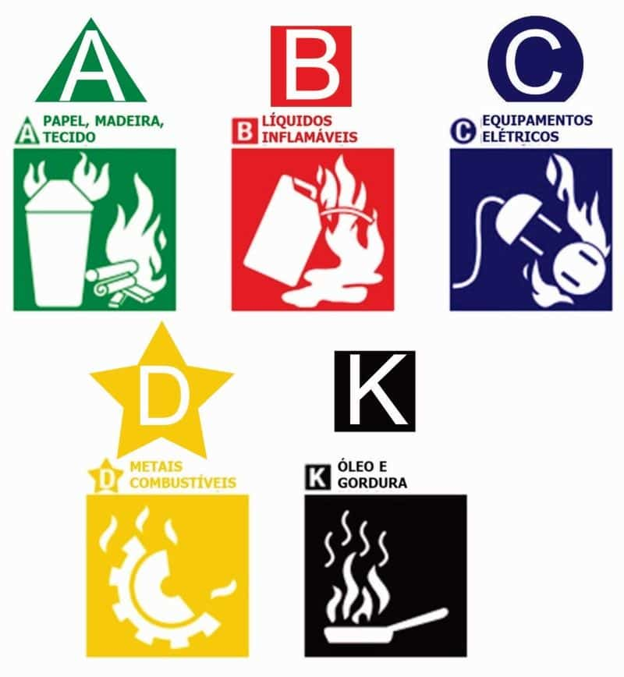

Fonte: HALLAN, 2020.

Hallan (2020) evidencia que incêndios de Classe A são aqueles que ocorrem envolvendo materiais sólidos, que queimam tanto em superfície quanto em profundidade. Após o processo de queima, são gerados resíduos como cinzas e brasas. Nesse tipo específico de incêndio, o método de resfriamento é o mais indicado e, em determinados casos, utiliza-se ainda o método de abafamento por intermédio de um jato pulverizado.

Os incêndios de Classe B são aqueles caracterizados pelo fogo em combustíveis líquidos inflamáveis, líquidos combustíveis e gases inflamáveis que queimam na superfície sem a geração de resíduos. O controle ocorre por meio do método de abafamento (espumas) (BRÁULIO, ÉLITON, LEÔNIDAS, 2016).

Incêndios de Classe C ocorrem em materiais energizados, oferecendo um risco elevado à vida de quem combate o fogo. Nas situações de desconexão do equipamento da fonte de energia e para os casos de ausência de bateria interna ou dispositivo que mantenha a energia, as definições passam para incêndio de Classe A. Por outro lado, caso o equipamento consiga manter a energia mesmo que ele esteja desligado da fonte, os procedimentos devem ser assumidos como características de incêndio Classe C (BRÁULIO, ÉLITON, LEÔNIDAS, 2016).

Incêndios de Classe D são os que ocorrem com metais pirofóricos. Tais metais queimam mais rapidamente, pois reagem com o oxigênio da atmosfera e atingem temperaturas mais altas que os demais materiais. Além disso, irradiam luzes fortes e apresentam dificuldades em torno de seu encerramento, exigindo técnicas e equipamentos específicos (BRENTANO, 2004). Exemplificam-se nos casos do potássio, titânio, sódio, entre outros. A extinção deve ocorrer por abafamento, sem a utilização de água ou espuma.

**2.2 Extintores**

Para Silva et al. (2008), os extintores de incêndio foram desenvolvidos no século XV, parecendo algo como um tipo de seringa metálica, confeccionada com cabo em madeira, apresentando um aspecto consideravelmente parecido com o de uma seringa de injeção com dimensões maiores e sem a agulha.

Pelas normas NBR 15808 (ABNT, 2017) e NR 23 (BRASIL, 2011), o extintor sempre receberá o nome do agente presente no extintor, variando conforme os diferentes tipos existentes. Os agentes dos extintores apresentam substâncias que, quando direcionados sobre o fogo, contam com a capacidade de extinguir as chamas com mais eficiência.

**2.2.1 Tipos de Extintores**

Entre os tipos de extintores, os extintores mais utilizados são o de água, extintor de espuma química, extintor de gás carbônico, extintor de pó químico, extintor de pó multiuso (ABC), extintor de pó químico especial e outros agentes extintores. Esses equipamentos podem ser encontrados no mercado brasileiro de diversos tipos, como demonstrado na Figura 2.

Figura 2: Tipos de extintores

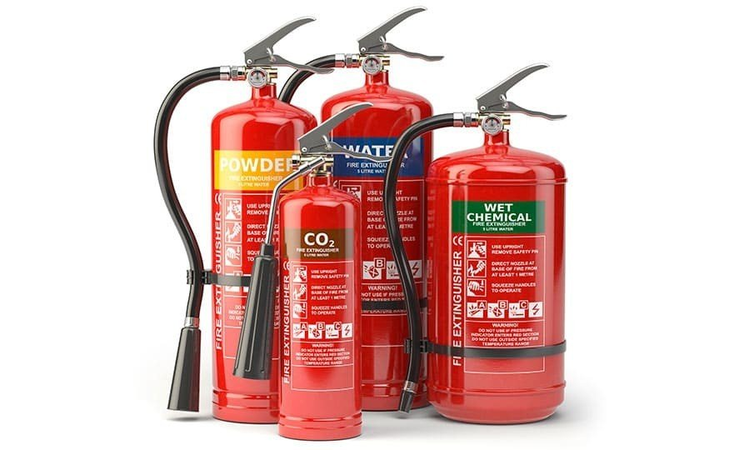

**Fonte**: COMEFOGO, 2021.

Batista (2019) destaca que os extintores de água são aqueles indicados para incêndios de Classe A, agindo por resfriamento e/ou abafamento. Em termos de aplicação, podem ser utilizados sob a forma de um jato compacto, chuveiro e neblina. É importante destacar que a água nunca deve ser usada em fogo nas Classes C e D. Além disso, vale salientar que o jato direto deve ser evitado nos casos de incêndio da Classe B.

Para Bucka (2020), os extintores de espuma química representam um tipo de agente extintor indicado para os casos de incêndios das Classes A e B. O funcionamento consiste no abafamento, agindo também por resfriamento de maneira secundária. Considerando o teor de água na composição, não podendo ser utilizado em casos de incêndio de Classe C, uma vez que conduz corrente elétrica.

Os extintores de gás carbônico são aqueles indicados para incêndios da Classe C, uma vez que não conduzem a eletricidade. Quanto ao funcionamento, podem ser utilizados por abafamento, sendo ainda utilizados nas Classes A, somente na parte inicial, bem como na Classe B, desde que envolvam ambientes fechados (NOVAIDEALEXTINTORES, 2020).

Fernandes (2020) aponta que os extintores de pó químico são direcionados ao enfrentamento de incêndios da Classe B, agindo por abafamento, sendo ainda utilizados por abafamentos nas Classes A e C. Representam um tipo de extintor à base de Monofosfato de Amônia siliconizado, sendo indicados para controlar incêndio das Classes A, B e C. Pela sua composição, o pó especial 27 possibilita que os princípios de incêndio sejam combatidos em líquidos inflamáveis, materiais sólidos e equipamentos energizados (FERNANDES, 2020).

**2.3 Administração de extintores de** **incêndio**

A parte administrativa dos extintores é feita pela empresa visando agir de acordo com as normas regulamentadoras NR 23 (BRASIL, 2011). Saldanha(2017) ressalta que, no nível operacional, a administração dos extintores de incêndio é feita a partir de planilhas manuais, onde os responsáveis pela inspeção devem estar atentos tanto na validade, quanto nas possíveis irregularidades que podem acarretar problemas futuros.

Pesquisas feitas em empresas da região demonstraram que as trocas de extintores com a validade fora do prazo é feita por empresa terceirizada. Nessa etapa a empresa é acionada pelos técnicos de segurança avisando sobre o tipo de extintor para efetuar a troca e um *backup* para o mesmo, caso venham a utilizar o extintor do local antes da próxima troca.

**2.4 Tecnologias para desenvolvimento web**

A tecnologia web usa um sistema que contém diversos elementos como: eventos, interações com o usuário, elementos que fazem parte do domínio do problema e *tags*. Tecnologias web são usadas no desenvolvimento de páginas e sites que são acessados em navegadores, como o Chrome, Safari ou Opera. O HTML é o componente básico da web, ele permite inserir o conteúdo desejado e estabelecer *tags* para a formação de um website. Assim como a linguagem de programação, o HTML também conta com seus *frameworks* para o auxílio da criação das páginas, tais como Angular, React, Elixir. (Saldanha, 2017).

Com a expansão da Internet ao longo dos últimos anos, surgiu a necessidade de sistemas web cada vez mais rápidos, melhores estruturados e dinâmicos. Os sistemas de compra e venda *on-line*, como *Shoppe* e Mercado Livre, são exemplos de aplicações que abusam ao máximo da interação com o usuário. Para tais feitos, são necessárias combinações de algumas tecnologias que, em conjunto, resultam em páginas mais elegantes que oferecem ao utilizador uma melhor experiência dentro da web.

O Cliente-Servidor é um protocolo que atua na arquitetura web, contendo dois lados. O lado Cliente, ou usuário, é responsável por fazer a requisição para o lado Servidor. O lado Servidor é encarregado de fornecer as informações requisitadas pelo cliente. O servidor é feito a partir de um banco de dados (*back-end*) que se comunica com o *front-end*, sendo visível ao usuário apenas as informações que foram solicitadas. (Teixeira, 2019).

**2.5 Tecnologias para desenvolvimento mobile.**

Um aplicativo *mobile* (móvel), é todo ou qualquer aplicativo que as pessoas usam enquanto se movem, como smartphones ou notebooks. Eles servem para fornecer aos usuários serviços que parecem com software acessado em computadores. Aplicativos são geralmente partes pequenas de software. Esses trechos de software de aplicativo foram originalmente popularizados pela Apple Inc. e sua App Store, que oferece milhares de aplicativos para iPhone, iPad e Android. (Rufino, 2021). Os aplicativos fornecem funções separadas e de forma limitada, como por exemplo, navegação na web móvel, jogos, configurações do sistema Android ou IOs.

Para desenvolver aplicativos mobile, pode-se utilizar a tecnologia Flutter. Conforme citado por BUENO (2021), o Flutter é um framework da linguagem Dart que foi desenvolvida pela Google em 2015. Eric Seidel apresentou a primeira versão, chamada Sky, em 2015. Logo depois a linguagem recebeu o nome Flutter. Só em dezembro de 2018 foi lançada a versão estável do framework, podendo utilizar toda capacidade da ferramenta. De acordo com a documentação do Flutter, o lançamento foi um sucesso e teve um grande impacto quanto a metodologia de desenvolvimento utilizando a programação mobile. O Flutter conta com estruturas de interação chamada de Widget, que é utilizado para o aperfeiçoamento da estilização do aplicativo. Esses elementos podem interagir com o usuário, por meio de menus, botões de ação e demais elementos que compõem o *layout*.

**2.6 Banco de Dados Relacional**

O banco de dados relacional foi idealizado por Edgar Frank Codd, que o descreveu no artigo “*Relational Model of Data for Large Shared Data Banks*” (“Modelo de dados relacional para grandes bancos de dados compartilhados”). Esse modelo é baseado no princípio de que dados são guardados em tabelas. Seu conceito é completamente teórico e fundamentado na teoria matemática dos conjuntos.

Atualmente, modelo relacional é constantemente aplicado por fornecer acesso autorizado aos dados, proporcionando os usuários a usar uma diversidade de avanços no cuidado das informações, além da probabilidade da utilização dos sistemas gerenciadores de banco de dados, que executam comandos na linguagem SQL (*Structured Query Language*) e têm o compromisso de administrar o acesso, operar e estruturar os dados.

Ao decorrer do tempo e com o aumento virtual de dados, verificou-se que o modelo relacional não atende a alguns cenários, pois no momento em que é preciso conduzir grande volume de informações, os modelos relacionais adicionam dimensionamento de grupos de dados, perdendo seu desempenho. Seguindo esta trajetória, quanto maior o número de dados gerados, mais recursos de hardware serão necessários, como memórias e discos, para que a qualidade do serviço seja mantida.

**2.7 Banco de Dados Não Relacional**

Ao longo do tempo, o desenvolvimento de bancos distribuídos, capazes de administrar dados semiestruturados e que proporcionam uma escalabilidade mais acessível e menos complexa, foram ganhando destaque. Tais bancos de dados dispensam servidores poderosos e um grande número de profissionais para o gerenciamento, evitando o custo da escalabilidade em ambientes relacionais.

Um modelo de banco de dados não-relacional surgiu em 2004, chamado BigTable, criado pelo Google. Esse banco foi caracterizado como um banco de dados de alto desempenho e foi capaz de alcançar um melhor grau de escalabilidade e flexibilidade a falhas, com o propósito de gerenciar petabytes de informações.

O CouchDB é preservado pela Fundação Apache e foi apresentado em 2005, inicialmente um release *open source*, que utiliza o JSON (Javascript Object Notation) e proporciona um modelo leve para troca de dados computacionais com finalidade de armazenamento. Também aplica Javascript como linguagem de consulta com o MapReduce, um molde de programação para manipulação de amplas quantidades de dados com um algoritmo paralelo e dividido em cluster.

No ano de 2007, um artigo publicado pela Amazon, chamado “Dynamo: Amazon's Highly Available Key-value Store”, apresenta o Dynamo como um banco de dados flexível e fundamentado no armazenamento chave-valor (Key-value), implementado nos servidores da Amazon para fornecer uma investida “*always-on*” (sempre ativo).

Em 2008, o “Cassandra” começou a ser desenvolvido pelo Facebook, um banco de dados não-relacional distribuído, escrito na linguagem de programação Java. Com a propagação do Facebook, uma ampla quantidade de dados começou a surgir e houve a necessidade de criar um banco de dados de grande nível de escalabilidade, flexibilidade e tolerante a falhas. A arquitetura do Dynamo e o padrão de dados do BigTable, está empregado no Cassandra e seu código fonte passou a ser guardado pelos desenvolvedores da Fundação Apache.

O MongoDB foi lançado abertamente no ano de 2009 a sua primeira versão pela empresa 10Gen. É uma aplicação de alto desempenho, sem esquemas, direcionado à documentos, construído por grupo de documentos JSON e escrito na linguagem C + +.

**2.8 Tecnologia QR Code**

O Quick Response Code (QR code) é uma tecnologia utilizada por várias empresas e negócios, desenvolvida em 1994 pela Denso Corporation no Japão, e posteriormente reconhecida como padrão. QR Code foi aprovado como um padrão AIM, um padrão JIS e padrão ISO. Sua funcionalidade representa um caminho para informações, a partir de uma imagem bidirecional composta por quadrados pretos, para a substituição de longos códigos de barras e vários números que compõem um número de série. (Yue Liu, Ju Yang and Mingjun Liu)

A fácil utilização e segurança chamam a atenção, pois, diferente do código de barras convencional, o QR Code pode ser lido por smartphones, não necessitando de um scanner com infravermelho. A sua leitura pode ser feita em qualquer posição pelo fato de seus dados serem adicionados em posição bidirecional, conforme ilustrado na Figura 3.

Figura 3 – QR Code / Bar Code

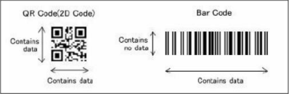

Fonte: MOURA, 2016

Conforme ilustrado na Figura 4, mesmo o QR Code estando parcialmente sujo ou danificado, é possível realizar a correção de erros para recuperação dos dados. Existem quatro níveis de correção de erro disponíveis que o usuário irá escolher de acordo com o ambiente operacional. Quanto maior o nível escolhido, maior é a sua correção, porém, aumenta a quantidade de dados do tamanho do QR Code.

Figura 4 - Exemplo QR Code



Fonte: Denso Wave

Ainda sobre a taxa de reparação de informações e a correção dos erros dos códigos, existem vários fatores para a seleção correta do nível de capacidade de correção de erros do QR Code, como o ambiente operacional e o tamanho do QR Code. Como mostrado na Figura 5, quanto maior o nível, maior é a taxa de recuperação de informações. O nível L é utilizado para ambientes limpos com grandes quantidades de dados, como escritório e depósitos, enquanto o nível Q e o H são utilizados em fábricas, onde o ambiente é mais sujo com muita poeira ou partículas que possam prejudicar a leitura do QR Code. O nível M, normalmente, é o mais utilizado.

Figura 5 - Capacidade de correção de erros de QR Code

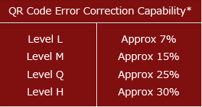

Fonte: Denso Wave

**3 MATERIAL E MÉTODOS**

As pesquisas podem ser classificadas a fim de facilitar a compreensão e a identificação dos métodos adequados para serem utilizados no desenvolvimento de trabalhos científicos (JUNG, 2009). Este trabalho, foi classificado como:

* Considerando a forma da **abordagem do problema**, o trabalho foi classificado como **qualitativo**, a partir de entrevistas feitas com profissionais da área, nota-se a necessidade do desenvolvimento de aplicativos de gestão de extintores. O aplicativo dispõe de gráficos que mostram o prazo de validade dos extintores e extintores que estão próximos da data de validade. (THESAURUS, 2016).
* Considerando a **natureza** do problema, o trabalho foi classificado como **pesquisa aplicada**, coordenado para produção e aprofundamento de conhecimentos e tecnologias que possam ser utilizados por profissionais técnicos de segurança no combate contra incêndios (THESAURUS, 2016).
* Em relação aos **objetivo**s, o trabalho foi classificado como **exploratório,** buscando facilitar a aproximação do pesquisador com a gestão e controle dos extintores. (THESAURUS, 2016).
* Sobre os **procedimentos da pesquisa**, o trabalho foi classificado como **pesquisa bibliográfica e pesquisa de campo,** centrado na investigação de problemas determinados por um check-list indevido sobre gestão de extintores (THESAURUS, 2016).

Considerando as classificações da pesquisa, foi construído um método de pesquisa para atender os requisitos necessários para a produção deste trabalho, estruturado em três partes, como ilustrado na Figura 6.

FIGURA 6 - Fluxograma de desenvolvimento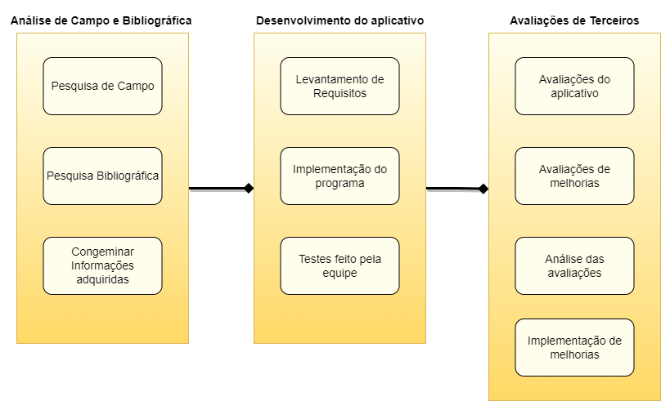

Fonte: Autores.

* **Análise de Campo e Bibliográfica.** Foram realizadas diversas pesquisas em livros e repositórios de artigos científicos buscando por palavras-chaves relacionadas ao objetivo e tema do trabalho. Entre os artigos encontrados, foram selecionados aqueles que tratam da validação e gestão de extintores, de normas regulamentadoras que atuam na área de incêndios e também sobre desenvolvimento de aplicativo mobile utilizando Flutter. Após a escolha referente aos artigos, foi feita a unificação das informações relevantes para processo de criação do trabalho e desenvolvimento do projeto;
* **Desenvolvimento do aplicativo.** Para realizar uma melhor gestão sobre os extintores de incêndio, serão utilizadas informações previamente coletadas em empresas. Com base nessas informações, serão gerados QR Code, que poderão ser lidos, apresentando os dados dos extintores de incêndio. Será desenvolvido um aplicativo para automatizar a gestão dos extintores de incêndio, a ferramenta irá auxiliar e alertar técnicos para que saibam quando deverá ser feita a troca ou a manutenção dos mesmos. Para o desenvolvimento da ferramenta, será utilizada a tecnologia *flutter* e para a conservação de dados será utilizada a tecnologia MySql. Com esse aplicativo, o usuário irá extinguir o uso de planilhas.
* **Avaliação.** Nesta etapa, será realizada a validação referente a execução do aplicativo desenvolvido, aplicando-o em situações reais de uma empresa, com o objetivo de verificar o correto funcionamento do aplicativo, possibilitando identificar possíveis ajustes e identificar suas contribuições na prevenção de acidentes decorrentes de manutenções mal realizadas. Será analisada a possibilidade e a viabilidade de submeter o aplicativo para uso de um técnico de segurança por um período de tempo limitado. Os dados coletados a partir desse experimento serão comparados com planilhas e analisados estatisticamente.

O desenvolvimento do projeto buscará ser fiel ao caso de uso, diagrama de classes, fluxograma de utilização da ferramenta (Responsável pela Empresa e Técnico de Segurança) ,e a prototipação, como é possível ver nas Figuras 8 , 9, 1 e 11, que foram definidas inicialmente, junto ao levantamento de requisitos. Será utilizado o IDE Visual Studio Code para a codificação das telas e do código que executa os eventos, já os testes serão feitos em dispositivos físicos e emuladores das principais plataformas de celulares, o IOS e Android.

A construção das telas seguirá um padrão de visualização simples e direto, de modo que qualquer usuário possa utilizar o Aplicativo de forma fácil, deixando-o intuitivo. Buscará uma aparência leve e de fácil deslocamento entre telas (Figura 7).

FIGURA 7 - Tela principal desejada

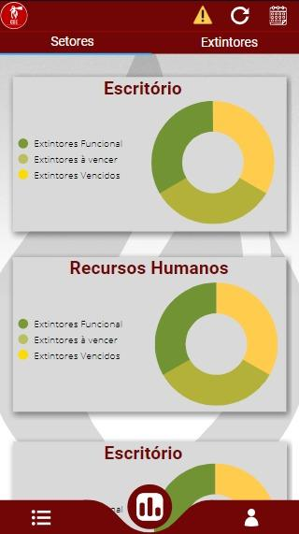

Fonte: Próprio Autor

FIGURA 8 - Caso de Uso

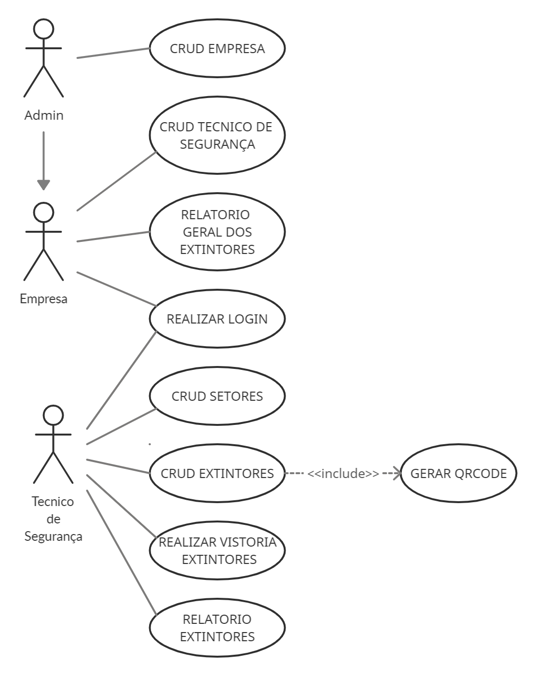

Fonte: dos autores.

FIGURA 9 - Fluxograma de utilização da Ferramenta (Responsável pela Empresa)

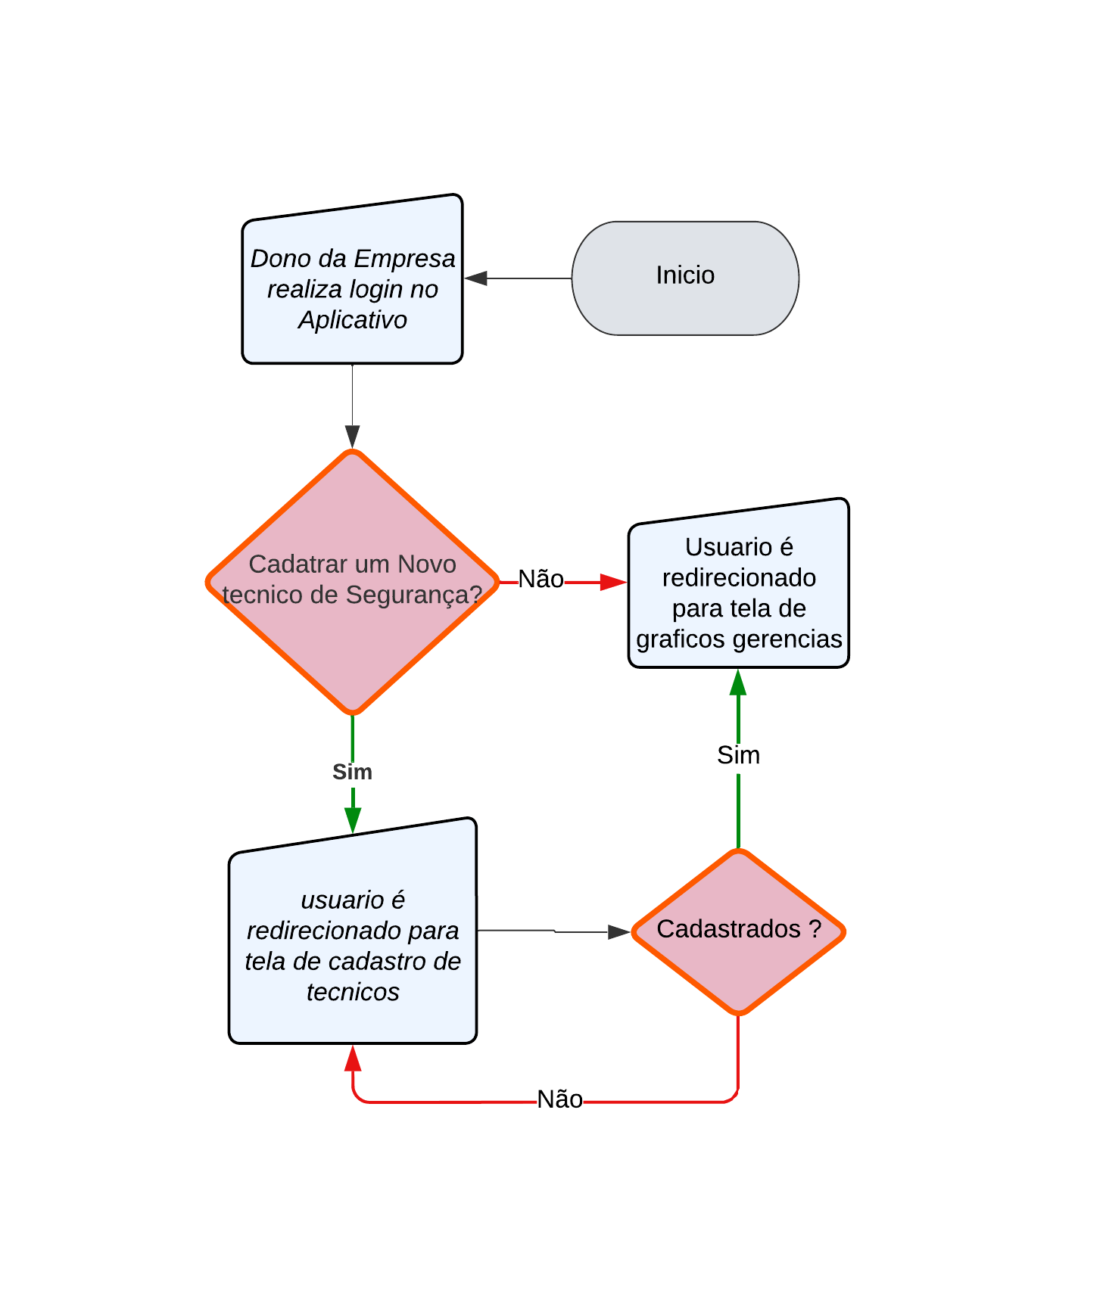

Fonte: dos autores.

FIGURA 10 - Fluxograma de utilização da Ferramenta (Técnico de Segurança).

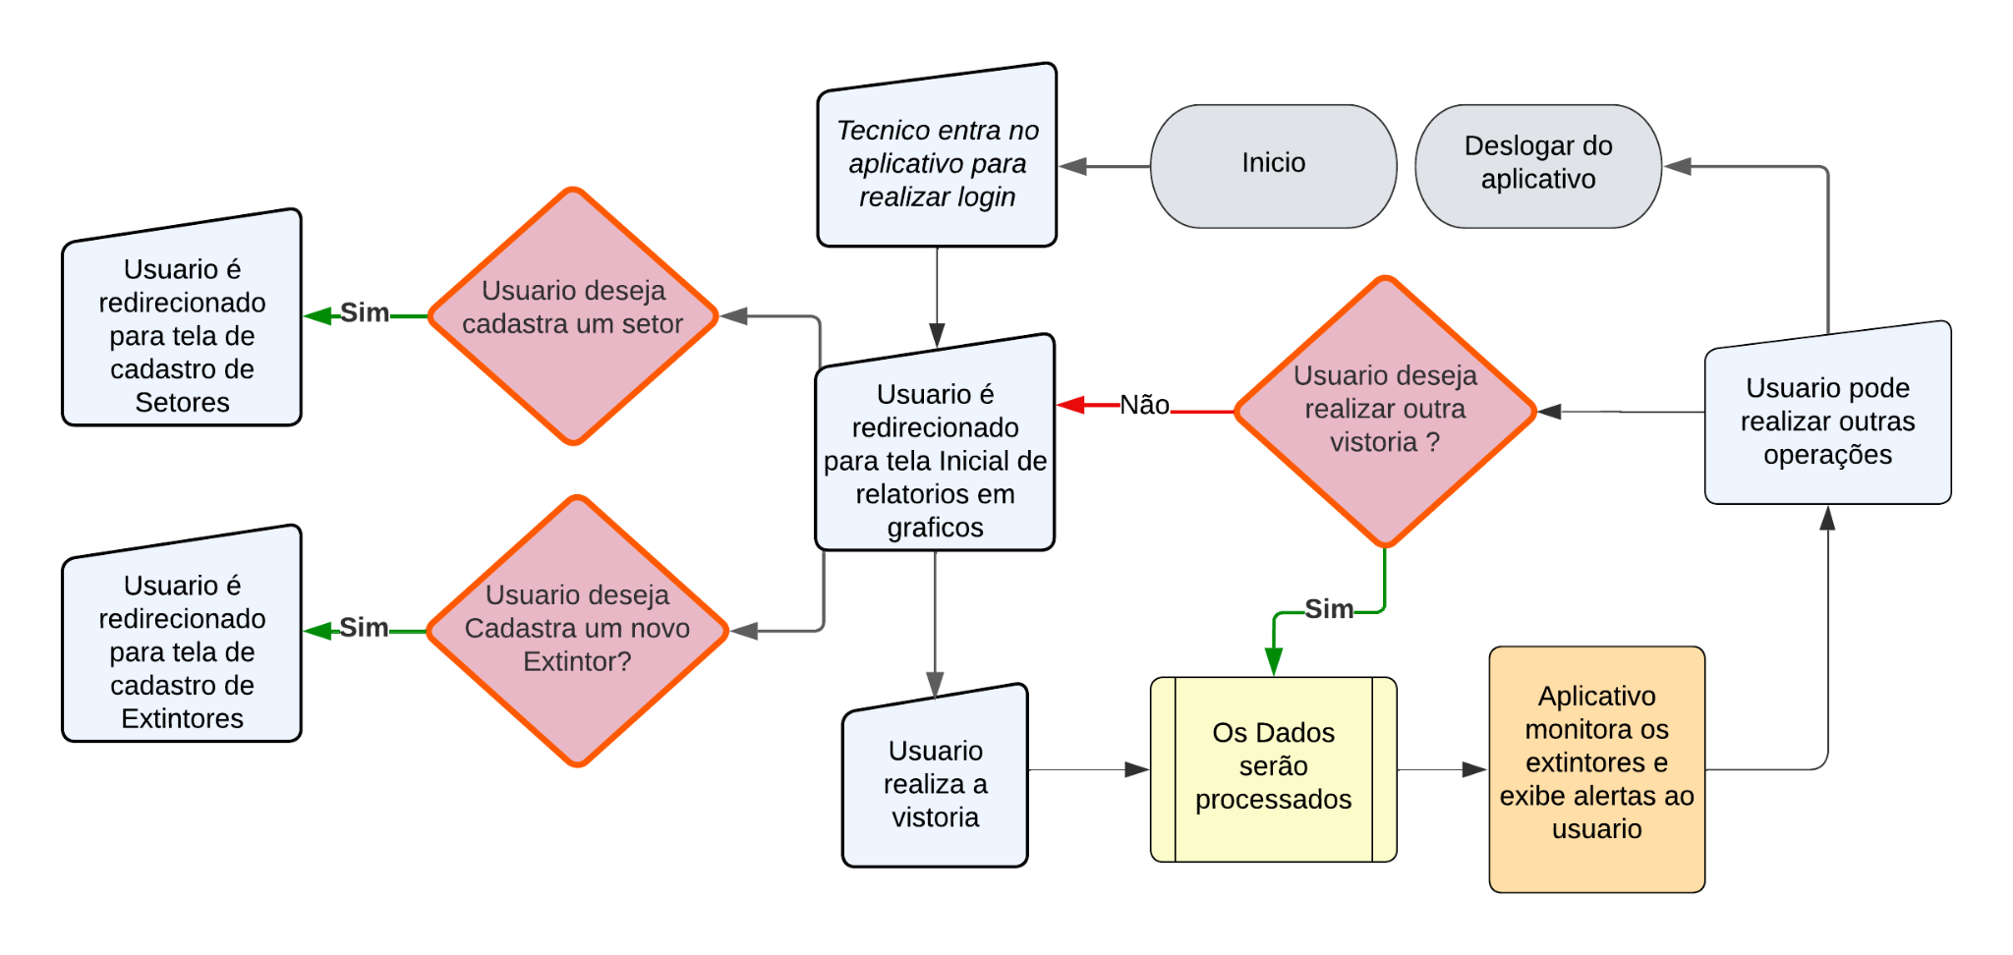

Fonte: dos autores.

Nas Figura 8 e 9, é apresentado o funcionamento da ferramenta proposta. No primeiro momento o responsável pela empresa poderá efetuar o login, utilizando o cadastro disponibilizado posteriormente por um administrador, ao realizar o login o mesmo deverá realizar o cadastro dos técnicos de segurança responsáveis por toda manutenção dos extintores. Após finalizar todas etapas, o aplicativo irá redirecionar o usuário para tela inicial, onde será apresentado gráficos gerenciais como apresentado na figura 8.

O técnico de segurança após ser devidamente cadastrado, o mesmo deverá realizar toda parte de cadastros de setores e extintores, onde será gerado um QR Code para cada cadastro, podendo ser impresso e devidamente colado em pontos estratégicos , abrindo assim a possibilidade de realizar as vistorias recorrentes, que serão processadas, gerando relatórios simplificados e detalhados, podendo assim utilizar da melhor forma os QR Codes impressos para uma consulta em tempo real cada setor e seus respectivos extintores apresentado na figura 9.

A administração do sistema é de grande importância. Com foco nisso, o administrador será responsável por controlar a parte de trás da aplicação, tendo maior impacto no cadastro dos responsáveis da empresa e controle do fluxo de dados, além de ser responsável pela obtenção das avaliações dos clientes, buscando a melhor execução da aplicação.

Após a realização de todos os cadastros e vistorias iniciais, o aplicativo irá exibir alertas ao usuário sobre o estado de cada extintor com base nos respectivos setores, como por exemplo, caso o extintor já tenha ultrapassado ou esteja próximo a sua data de validade. O alerta exibido irá fornecer informações de que a validade já foi atingida e o mesmo deverá se atentar em realizar a troca do extintor. Além disso, o aplicativo irá disponibilizar outras funcionalidades, como por exemplo, um histórico das vistorias realizadas e trocas de extintores.

**4 RECURSOS**

**4.1 Recursos humanos**

Para a realização do projeto foram necessários quatro desenvolvedores, sendo o Gabriel da Silva Ribeiro, Marcos Vinicius Soares Fagundes, Marcus Paulo de Carvalho e Vinicius da Mata Ribeiro, com a orientação da Profa. Camila Bastos e para a implementação do aplicativo mobile, um profissional da área de Segurança do Trabalho, auxiliará no levantamento de requisitos e na validação do aplicativo.

**4.2 Recursos materiais**

Serão necessários celulares e computadores para cada integrante da equipe, para que possam desenvolver o aplicativo de acordo com os requisitos exigidos pela IDE Android Studio. Para a hospedagem do aplicativo, serão utilizadas as plataformas Google Play e Play Store.

**4.3 Recursos financeiros**

Os recursos utilizados no desenvolvimento deste trabalho são particulares, não sendo necessários financiamentos de terceiros.

**5 CRONOGRAMA**

Neste capítulo é apresentado o cronograma previsto para a execução do projeto. Na TABELA 1, é apresentado o cronograma de atividades para o ano 2022, onde foram feitas a escolha do tema, as pesquisas bibliográficas e seleção de artigos relevantes, escrita do artigo e definição de metodologia de trabalho.

TABELA 1 – Cronograma de atividades 2023

| Atividades | A | S | O | N | D |
| --- | --- | --- | --- | --- | --- |
| Definir tema a ser trabalhado | X |  |  |  |  |
| Pesquisa Bibliográfica | X | X |  |  |  |
| Seleção de Artigos Relevantes | X | X |  |  |  |
| Escrita do Projeto |  | X | X |  |  |
| Definição da Metodologia de Trabalho |  |  | X | X |  |
| Pré Apresentação do Artigo |  |  |  |  | X |

Na TABELA 2, são apresentadas as atividades previstas para o ano de 2023, onde será feito o levantamento dos requisitos que facilitam no desenvolvimento do aplicativo, os estudos das tecnologias de desenvolvimento, elaboração dos protótipos do projeto, desenvolvimento do Back End (Api), desenvolvimento do Front End, modelagem do banco de dados, período de realização dos teste pelo responsável técnico, análise do resultado dos testes e implementação das correções ferente ao retorno do responsável técnico, caso haja necessidade.

TABELA 2 – Cronograma de atividades 2023

| Atividades | J | F | M | A | M | J | J | A | S | O | N | D |
| --- | --- | --- | --- | --- | --- | --- | --- | --- | --- | --- | --- | --- |
| Levantamento de Requisitos | X | X |  |  |  |  |  |  |  |  |  |  |
| Estudos da Tecnologias de desenvolvimento |  | X | X |  |  |  |  |  |  |  |  |  |
| Prototipação do Projeto |  | X | X |  |  |  |  |  |  |  |  |  |
| Desenvolvimento Back End |  |  |  | X | X | X |  |  |  |  |  |  |
| Desenvolvimento Front End |  |  |  | X | X | X |  |  |  |  |  |  |
| Modelagem do Banco de Dados |  |  |  |  |  | X | X |  |  |  |  |  |
| Conexão entre Back e Front |  |  |  |  |  | X | X |  |  |  |  |  |
| Período de Teste |  |  |  |  |  |  |  | X |  |  |  |  |
| Análise dos resultados finais |  |  |  |  |  |  |  |  | X |  |  |  |
| Manutenção do Aplicativo |  |  |  |  |  |  |  |  |  | X |  |  |
| Redação do Trabalho |  |  |  |  |  |  |  |  |  |  | X |  |
| Submissão do Artigo |  |  |  |  |  |  |  |  |  |  | X |  |
| Apresentação Oral do Trabalho |  |  |  |  |  |  |  |  |  |  | X |  |
| Entrega do Trabalho definitivo |  |  |  |  |  |  |  |  |  |  |  | X |

**REFERÊNCIAS**

FERNANDES, Vitor. **Extintor de pó químico: conheça o mais versátil dos extintores, suas aplicações e formas de utilização. saiba a diferença entre o Pó Químico ABC e o Pó Químico BC**. OFOS, 2020. Disponível em: https://ofos.com.br/extintor-po-quimico-abc-bc/. Acesso em 28 de setembro de 2022.

NOVAIDEALEXTINTORES. **Extintor de gás carbônico**, 2020. Disponível em: https://www.idealextintores.com/extintor-gas-carbonico. Acesso em 28 de setembro de 2022.

FIGUEIRA, Rui; RODRIGUES, João Paulo C.; COELHO, António Leça. **Avaliação do risco de incêndio em centros urbanos antigos: Parte I–aplicação do método de ARICA ao centro histórico do Funchal**. Territorium, n. 18, p. 99-107, 2011.

BATISTA, Camillo Junior Abel. **Manual de prevenção e combate a incêndios.** São Paulo: Editora Senac, 2019.

CURY, Lohana Videres et al. **Saídas de emergências em edificações: medidas de prevenção contra incêndio**. Epitaya E-books, v. 1, n. 15, p. 129-144, 2020

BRASIL, 2017. Lei Nº 13.425, de 30 de março de 2017. **Estabelece diretrizes gerais sobre medidas de prevenção e combate a incêndio e a desastres em estabelecimentos, edificações e áreas de reunião de público**; altera as Leis nº s 8.078, de 11 de setembro de 1990, e 10.406, de 10 de janeiro de 2002 – Código Civil; e dá outras providências. Disponível em: www.planalto.gov.br/ccivil_03/_Ato2015-2018/2017/Lei/L13425.htm#art17. Acesso em 29 de setembro de 2022.

BRASIL. NR 23 – **Proteção contra Incêndio**. Aprovada pela Portaria MTb n.º 3.214, de 8 de junho de 1978, alterada pela Portaria n.º 221, de 6 de maio de 2011.

MOURA, Fillipe de Sousa. **Solução de vistoria predial baseada em leitura de QR Code**. 2016. 176 f. Monografia (Graduação) - Faculdade de Tecnologia e Ciências Sociais Aplicadas, Centro Universitário Brasília, Brasília, 2016.

Yue Liu, Ju Yang and Mingjun Liu, **"Recognition of QR Code with mobile phones,"** *2008 Chinese Control and Decision Conference*, 2008, pp. 203-206, doi: 10.1109/CCDC.2008.4597299.

OLIVEIRA, S. S. **BANCOS DE DADOS NÃO-RELACIONAIS. UM NOVO PARADIGMA PARA ARMAZENAMENTO DE DADOS EM SISTEMAS DE ENSINO COLABORATIVO**, Macapá, v. 2, ed. 1, p. 4-11, 2014.

BRENTANO, Telmo. **Instalações hidráulicas de combate a incêndio nas edificações.** EDIPUCRS, 2004.

HALLAN, Wesley. **O que são classes de incêndio e quais extintores usarem cada uma delas?.** GETWAY, 2020. Disponível em: https://www.getwet.com.br/classes-de-incendio/. Acesso em 30 de setembro de 2022.

BRÁULIO, ÉLITON, LEÔNIDAS. **FUNDAMENTOS DE COMBATE A INCÊNDIO.** 2016. Disponível em: https://www.bombeiros.go.gov.br/ Acesso em 30 de setembro de 2022. Acesso em 16 de outubro de 2022.

Rufino, **Severino: uma aplicação mobile para contratação de serviços.** 2021. Disponível em: <https://repositorio.ufu.br/bitstream/123456789/32445/1/SeverinoUmaAplica%c3%a7%c3%a3o.pdf>. Acesso em 7 de outubro de 2022.

NUNES, Ednaldo. **APLICATIVO MOBILE DE DADOS PLUVIOMÉTRICOS E VOLUME DOS RESERVATÓRIOS DO ESTADO DA PARAÍBA: ÁguasPB**. 2019. Disponível em: http://dspace.sti.ufcg.edu.br:8080/jspui/bitstream/riufcg/11579/3/EDNALDO%20NUNES%20DE%20SOUZA%20SEGUNDO%20-%20DISSERTA%c3%87%c3%83O%20PPGSA%20PROFISSIONAL%202019.pdf. Acesso em 16 de outubro de 2022.

TEIXEIRA, Márcio. **Arquitetura Cliente/Servidor.** 2019 Disponível em: <http://200.133.218.36:8005/idsa-2019/2-Introducao_Arquitetura_Cli_Serv.pdf>. Acesso em 16 de outubro de 2022.

METODOLOGIAS ÁGEIS:um comparativo entre extreme programming (XP) scrum. *In*: SOUZA, Jean Carlos Albuquerque; OLIVEIRA, Marcus Rogério. METODOLOGIAS ÁGEIS. [*S. l.*: *s. n.*], 2016. cap. capítulo 6, p. 133-140.

**APÊNDICE(S)**

APÊNDICE A – Algumas Telas do protótipo do aplicativo controle e gestão de extintores